Constantin Schroeder

1985 geboren in Hamburg, lebt und arbeitet in Hamburg und Berlin.
2001-2007 Studium der Theologie, M.A., Humboldt-Universität zu Berlin.
2002-2007 Studium der Neueren Deutschen Philologie und
Kunstgeschichte, M.A., Technische Universität Berlin.

Ausstellungen / Messen (Auswahl)

2021 „Seelenspiegel“, Kunstverein Bad Nauheim, Galerie in der Trinkkuranlage, Bad Nauheim
2020 Positions Berlin Art Fair, Galerie Von&Von, Nürnberg
Producers Art (Groupshow), Spiegelberger Stiftung, Hamburg
Groupshow, Galerie Schindler, Potsdam
Art Karlsruhe 2020, Galerie Von&Von, Nürnberg
„Four Seasons“ (Groupshow), Galerie Von&Von, Nürnberg
2019 Positions Berlin Art Fair, Galerie Von&Von, Nürnberg
„Besetzen“ (Groupshow), xpon-art Gallery, Hamburg
„Illumination of Ideas“ (Groupshow), Galerie Von&Von, Nürnberg
„Birds Of A Feather“ (Installation, Groupshow), APTM Berlin
Art Karlsruhe 2019, Galerie Von&Von, Nürnberg
„Wintersalon“ (Groupshow), Galerie Borssenanger, Chemnitz
2018 Positions Berlin Art Fair, Galerie Von&Von, Nürnberg
„Unforgettable“ (Groupshow), Greskewitz | Kleinitz | Galerie, Hamburg
Allianz-Forum Berlin,
Stifterverband für die Deutsche Wissenschaft, Berlin
Art Karlsruhe 2018, Galerie Von&Von, Nürnberg
„Killing Me Softly – Works from the Miettinen Collection“,
Groupshow, Miettinen Collection Berlin
2017 „11 in 4“ (Groupshow), Galerie Von&Von, Nürnberg
Paper Positions Munich, Galerie Von&Von, München
Positions Berlin Art Fair, Galerie Von&Von, Nürnberg
Allianz-Forum Berlin,
Stifterverband für die Deutsche Wissenschaft, Berlin
171 Jahre Kunst in Hamburg (Groupshow), Affenfaust Galerie, Hamburg
Internationales Kunstfestival Salzgitter (Groupshow), Artgeschoss 2017
Art Karlsruhe 2017, Galerie Von&Von, Nürnberg
2016 „Leaving | Living“ (Soloshow), Greskewitz Kleinitz Galerie, Hamburg
Salondergegenwart (Groupshow), Hamburg
ART.FAIR Köln, Galerie Von&Von, Kölnmesse
Constantin Schroeder (Soloshow), Dreiländermuseum Lörrach
Constantin Schroeder und Sebastian Herzau, Galerie Von&Von, Nürnberg
Art Karlsruhe 2016, Galerie Von&Von, Nürnberg
2015 Allianz-Forum Berlin,
Stifterverband für die Deutschen Wissenschaft, Berlin
Positions Berlin Art Fair, Greskewitz Kleinitz Galerie, Berlin
NordArt – Internationale Kunstausstellung, Carlshütte, Rendsburg/Büdelsdorf
„Beasts“ (Soloshow), Galerie Michael Poliza, Hamburg
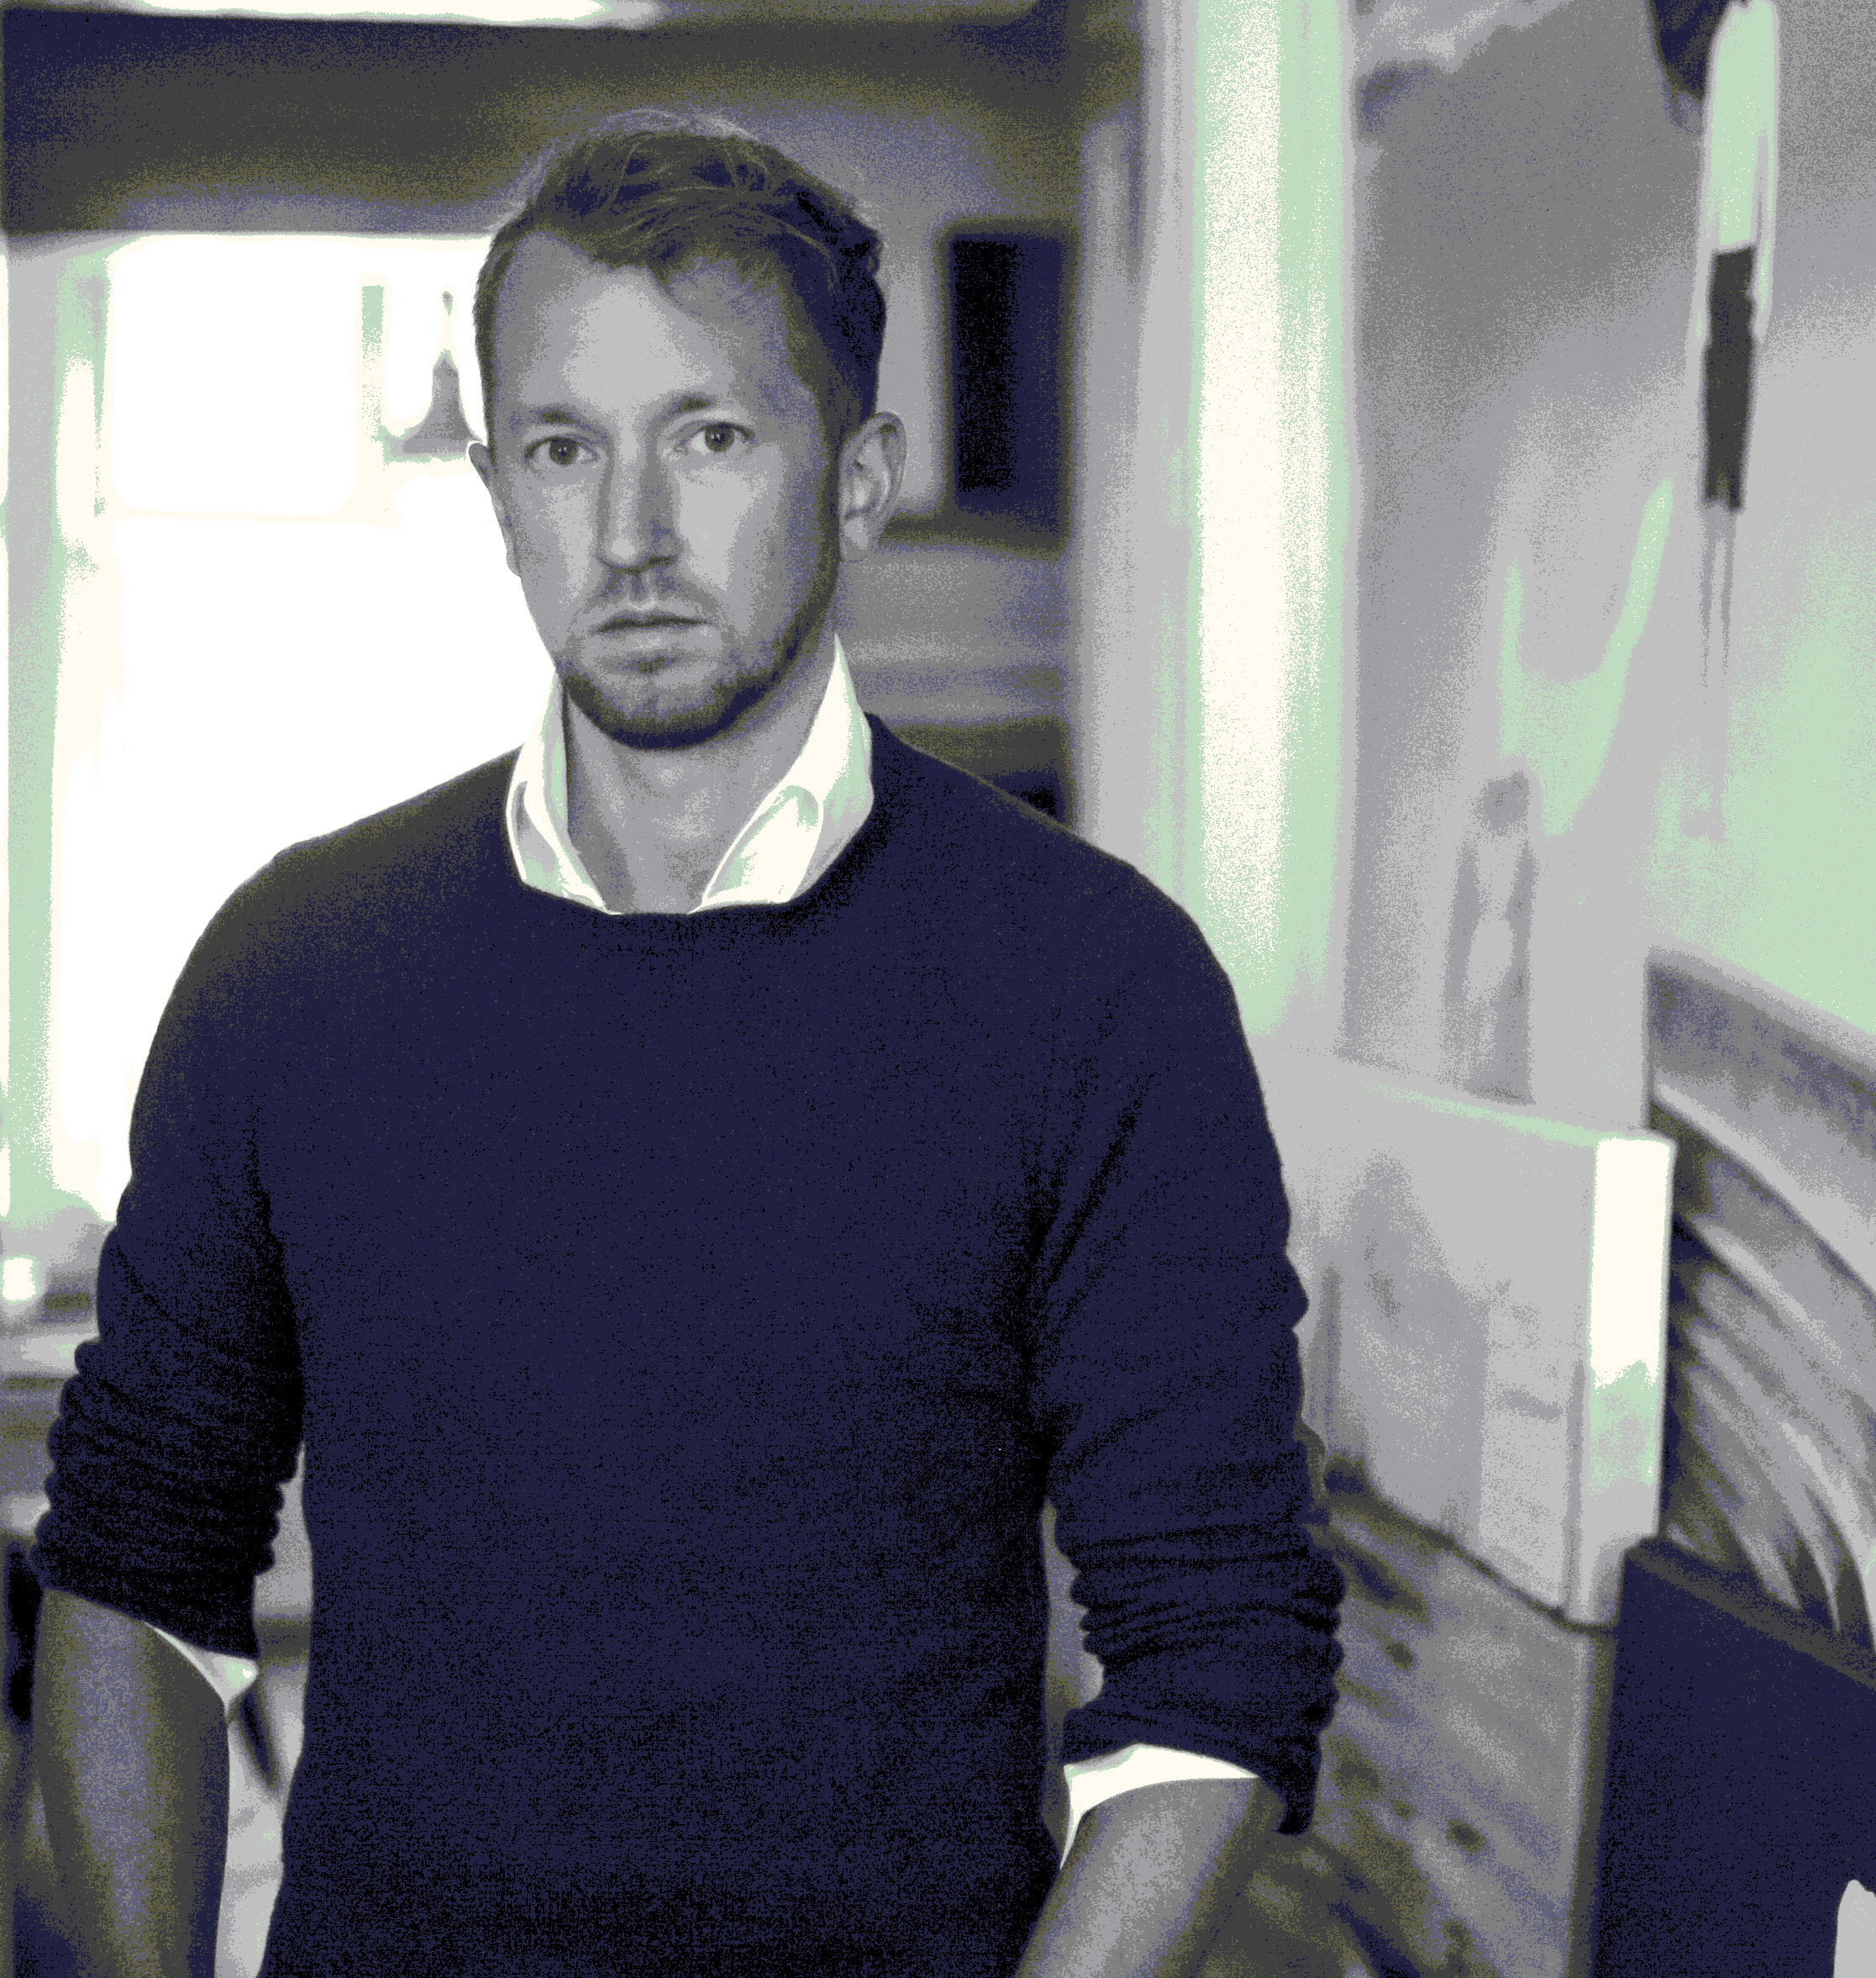

2014 „In Between“ (Soloshow), Greskewitz Kleinitz Galerie, Hamburg
Flash Exhibition, Léna & Roselli Gallery, Budapest
„Young Germans“, Art Market Budapest, Léna & Rosellie Gallery
P/ART (Producers Artfair), Phoenixhallen, Hamburg
„Menschenskinder“ (Soloshow), Galerie Marc Richter, Lütjenburg
Saisoneröffnung, Galeriehaus Sprinkenhof, Hamburg
Art Innsbruck, CCA&A Gallery, Innsbruck
2013 Flash Exhibition (Groupshow), Léna & Roselli Gallery, Budapest
Art Market Budapest, Léna & Roselli Gallery, Budapest
Affordable Art Fair, CCA&A Gallery, Hamburg
Hamburg Art Week, Kunsthaus Fuhlentwiete, CCA&A Gallery
„Up, Up, And Away!“ (Soloshow), Galeriehaus Sprinkenhof, CCA&A Gallery, Hamburg

Öffentliche Sammlungen / Museen

- Miettinen-Collection Berlin/ Helsinki, Germany/ Finnland
Salon Dahlmann
- Dreiländermuseum, (Musée des Trois Pays), Lörrach, Germany
- DSV Kunstkontor, Deutscher Sparkassenverlag, Stuttgart

www.constantinschroeder.de

In meist großformatigen und überwiegend in fotorea-listischer Weise gefertigten Bildern betritt Constantin Schroeder unwirkliche Bildwelten, die die Tiefen des Unbewussten ausloten und den durch die menschliche Logik begrenzten Erfahrungsbereich durch das Fantastische und Absurde erweitern.
Schroeder zeigt Heroen, idealisierte Figuren, Geister und beklemmende zwischenmenschliche Rätsel. Er thematisiert Fragen nach der eigenen Existenz, der Freiheit des Ichs, er zeigt Gewalt und den Verlust von Individualität.
Schroeder greift tief in die menschliche Psyche, er erweitert das Bewusstsein und die Wirklichkeit der Betrachter und versucht, Sehgewohnheiten umzustürzen. Auslassungen, weiße Leerstellen übergeben dem Betrachter die Aufgabe, verschiedene Elemente, die nicht direkt vom Bild vorgegeben sind, in eine Beziehung zueinander zu bringen und so einen offen gelassenen Gedanken selbständig zuende zu denken oder zu rekonstruieren.
So stellt Schroeder die Betrachterfunktion und den Prozess der emotionalen Wahrnehmung in den Mittelpunkt. Erst durch den Betrachter, der beim Interpretieren seine Lebens-wirklichkeit in das Gesehene projiziert, wird das Werk komplettiert.

